GUÍA PARA SOLICITAR, por el canal ELECTRÓNICO, una ayuda de apoyo al emprendimiento y a la mejora de la competitividad de las empresas turísticas (emet).

Presentamos guía para solicitar, por el canal electrónico, una ayuda de apoyo al emprendimiento y a la mejora de la competitividad de las empresas turísticas, en la plataforma de tramitación electrónica

Nota_1: para tramitar por el canal electrónico se requiere hacer uso de los medios de identificación electrónica admitidos por esta administración:

Medios de identificación electrónica admitidos

Acceda a la ficha de información de “Ayudas de apoyo al emprendimiento y a la mejora de la competitividad de las empresas turísticas 2018”. | 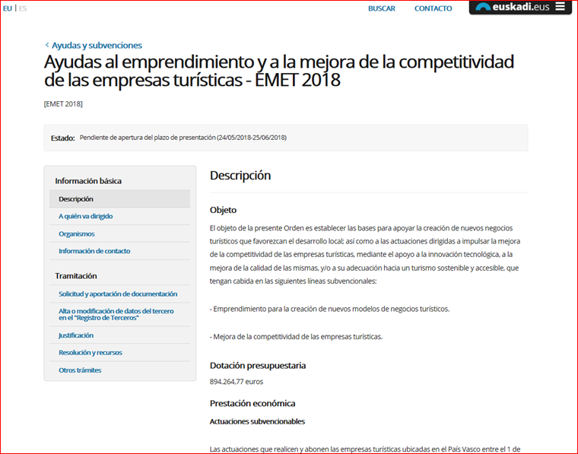
En la pestaña “Solicitud y aportación de documentación”, Pulse el botón de “solicitud” | 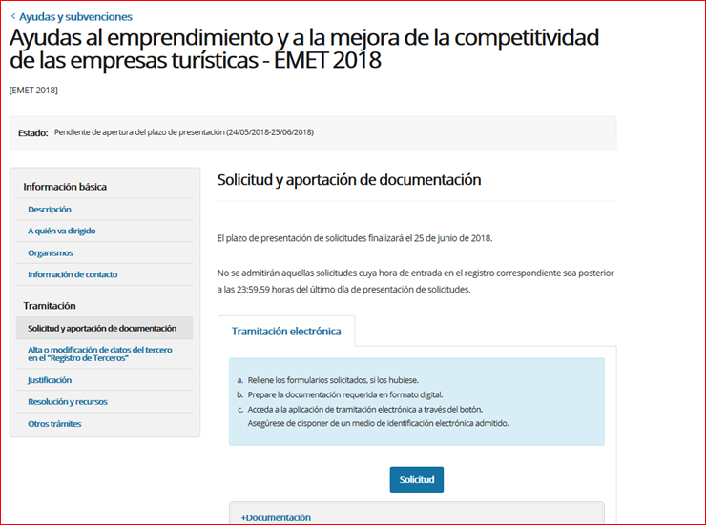
Luego seleccione el enlace de acceso correspondiente:  - Si dispone de certificado electrónico, introducir el certificado en el lector del ordenador y pulsar el botón “Continuar”.  - Si dispone de un juego de barcos, incorpore los datos que se solicitan y pulsar el botón “Continuar”. | 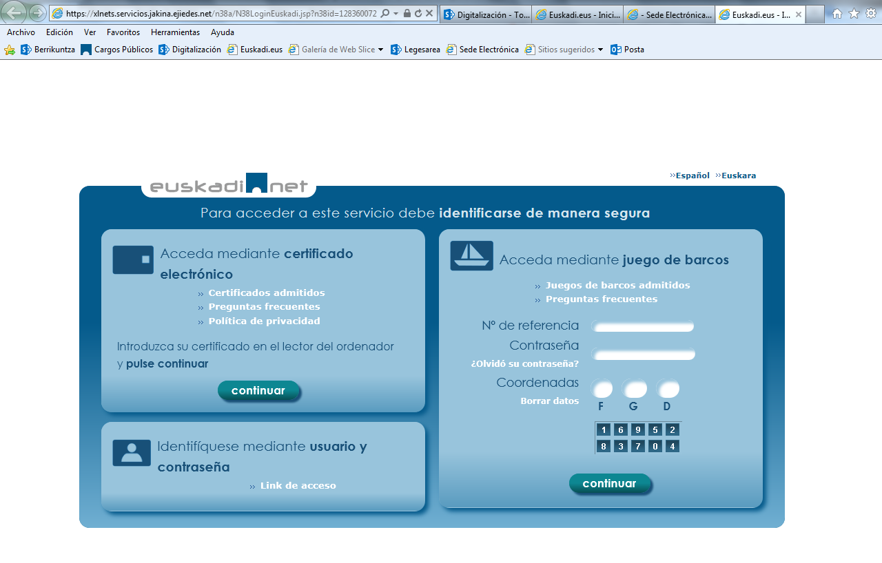
En el caso de certificado electrónico, introducir el PIN del certificado, y pulsar el botón “Aceptar”. | 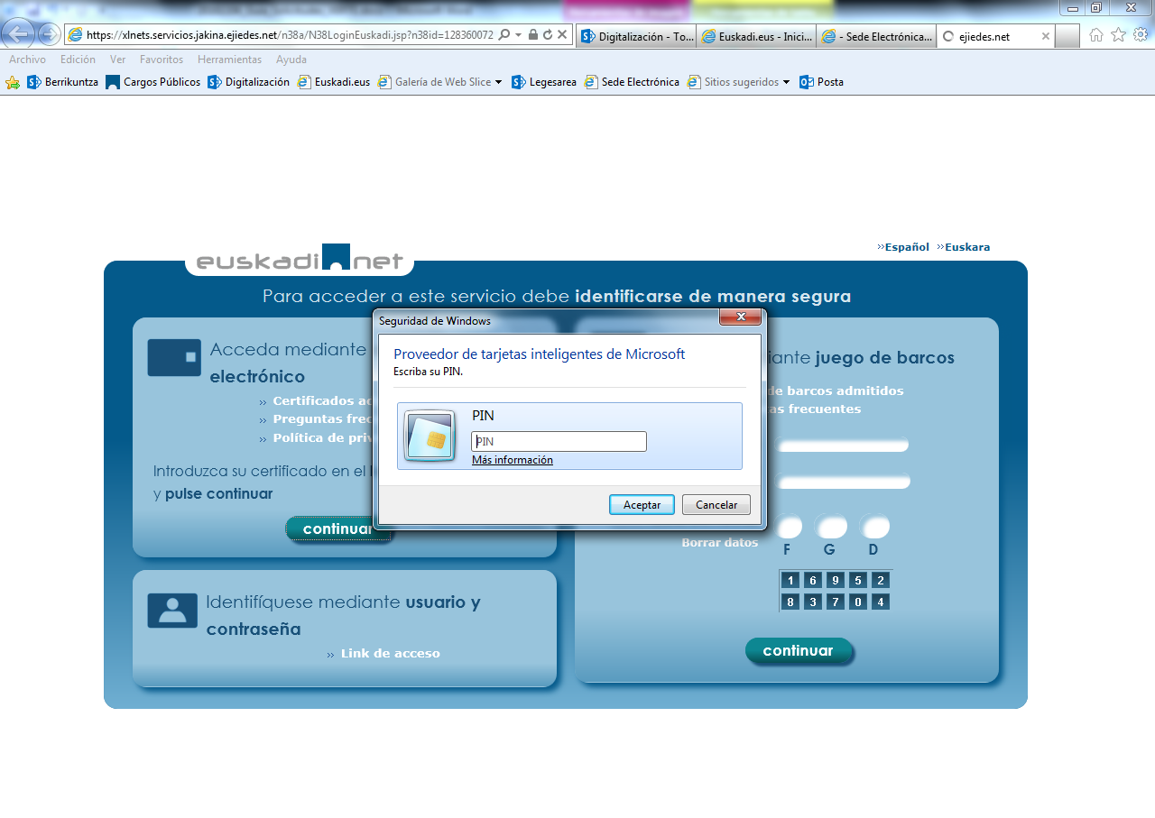
Cumplimentar el formulario web le llevará únicamente 4 pasos:  - Paso 1: Identificarse  - Paso 2: Rellenar los datos  - Paso 3: Adjuntar los documentos  - Paso 4: Firmar y enviar | 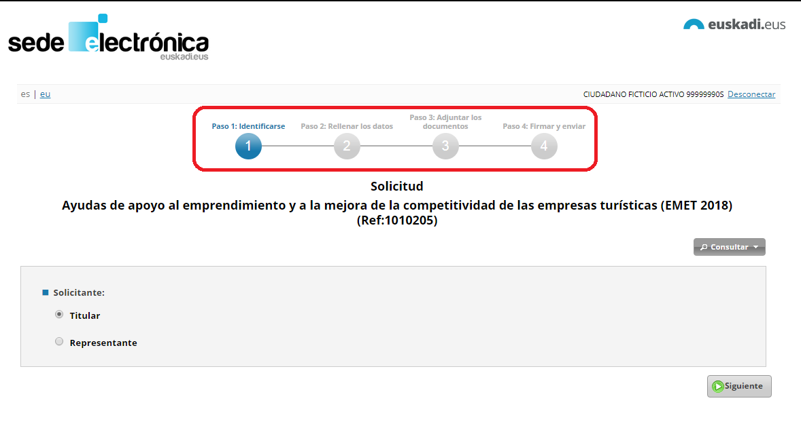
No es necesario cumplimentar, firmar y enviar el formulario en una única sesión, sino que, si lo desea, puede guardarlo en el sistema informático de la Administración y continuar el proceso en sesiones sucesivas, en el punto donde se dejó.  Para ello tenemos las siguientes opciones:  1.- Opción guardar solicitud: En los pasos 2, 3 y 4 del proceso de completar la solicitud se puede parar y guardar la solicitud con los datos introducidos, seleccionando en el botón OPCIONES “guardar solicitud”.  2.- Opción guardar plantilla: En el caso de tener que cumplimentar más de una solicitud en la que sólo cambien algunos datos, también se pueden crear una o más plantillas de solicitud, Introduciendo los datos base comunes para cada tipo de solicitudes y guardarlos como modelo o plantilla, seleccionando en botón OPCIONES “ guardar plantillas”  Selección de solicitud o plantilla guardadas previamente:  Para proseguir con una solicitud ya iniciada o recuperar la plantilla, se deberá volver a entrar a la solicitud telemática, y en el botón OPCIONES del paso 1 se podrán recuperar, seleccionando “consultar solicitudes pendientes“ o “consultar plantillas” | 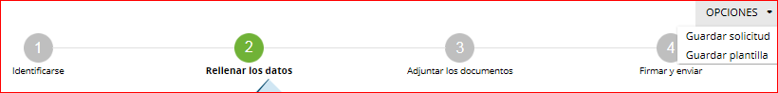  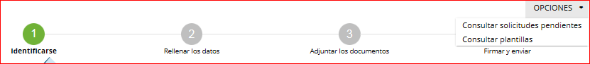  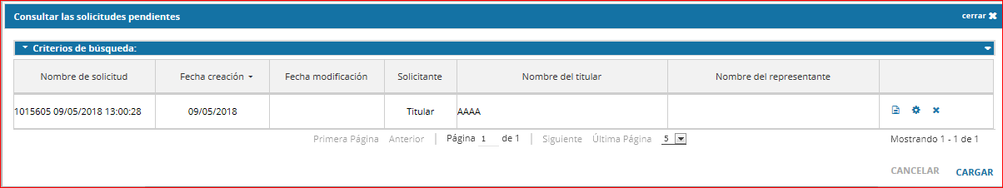  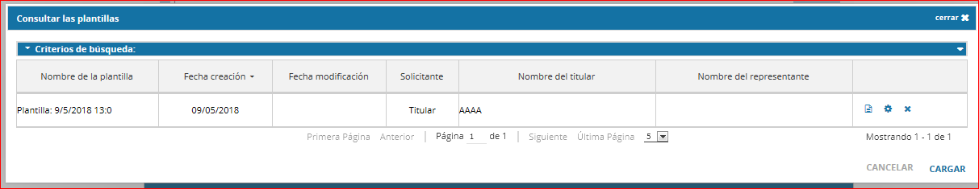
Paso 1: Identificarse  Indique si la persona solicitante de la ayuda es el Titular de la empresa o negocio turístico para el que se solicita ésta o un Representante:  Si usted es persona física (autónomo), se representa a sí misma y ha accedido mediante alguno de los medios de identificación electrónica admitidos para la ciudadanía (personas físicas), o bien es el representante legal de la entidad y ha accedido mediante alguno de los medios de identificación electrónica admitidos para las empresas y representantes, marque TITULAR.  En el resto de los casos, marque REPRESENTANTE. | 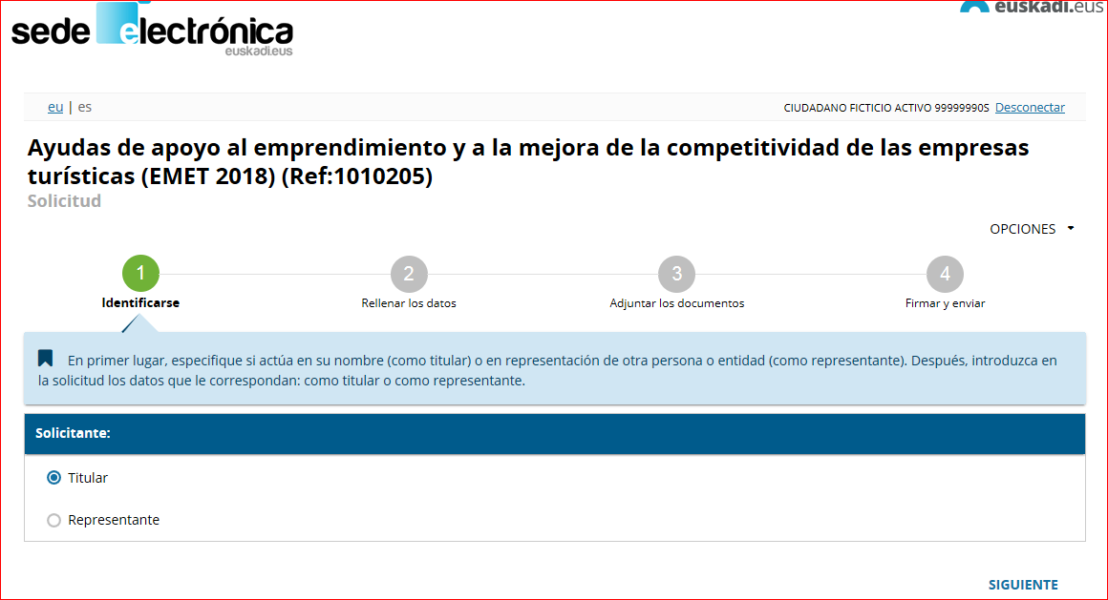
Cuando el solicitante es un Representante:  En el caso de que la persona ( o entidad) que este cumplimentado la solicitud se encuentre dada de alta en el “Registro Electrónico de Representantes” para representar a la persona o entidad que solicita la ayuda, bien como representante legal o voluntario , bien como empleada de la entidad, tendrá que seleccionar a la persona o entidad representada. Una vez seleccionada esta, los datos identificativos de titular y representante se rellenarán de forma automática en “los datos de identidad” del paso siguiente.  En el caso de que no esté dado de Alta en el “Registro Electrónico de Representantes”, se le permitirá seguir al siguiente paso y tendrá que rellenar los datos del titular de la empresa o persona que solicita la ayuda, y también los suyos propios en calidad de representante. En este caso, deberá aportar la documentación acreditativa de la representación. (Ver en el apartado de “Solicitud y aportación de documentación” de la ficha informativa de la ayuda el apartado sobre la “Representación”). | 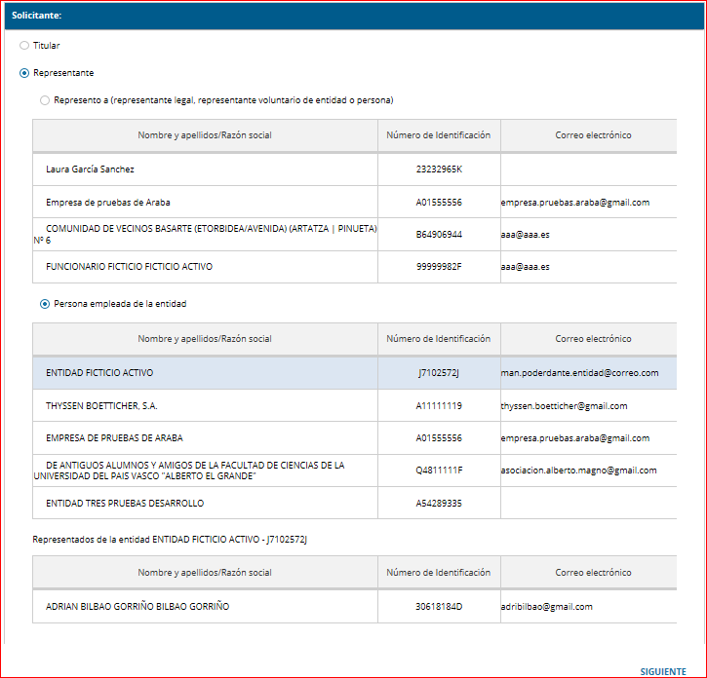
Paso 2: Rellenar los datos  La pestaña “Datos básicos” del formulario web de la solicitud identifica al órgano gestor del procedimiento, los datos de identidad que se recogerán de los datos de su certificado, Territorio Histórico donde constan los datos fiscales. | 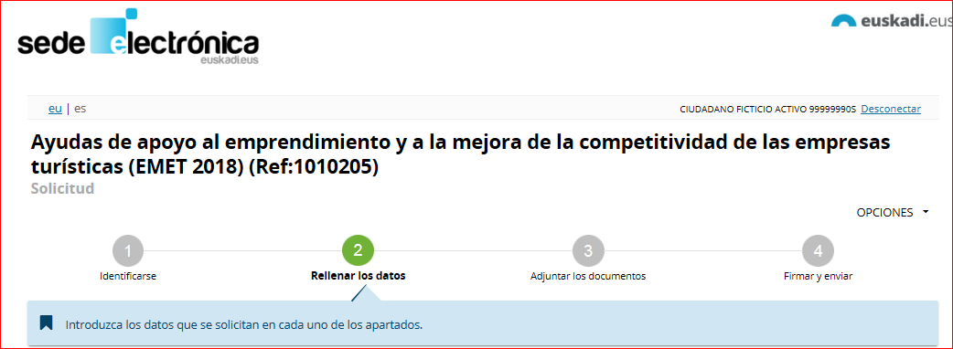  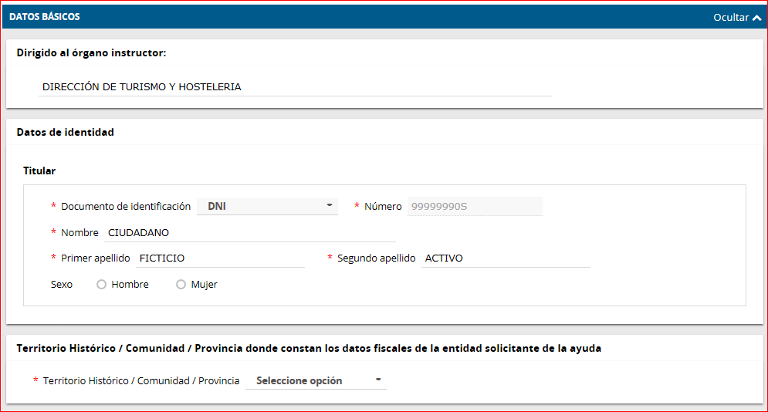
El canal de notificación será:  - Electrónico: se envían a la bandeja de notificaciones y comunicaciones de Mis Gestiones. Para acceder, es necesario que usted disponga de un certificado electrónico admitido.  Nota: si en 10 días naturales usted no accede a una notificación electrónica, se entenderá que la ha rechazado; el trámite se dará por realizado y la administración seguirá con el procedimiento. | 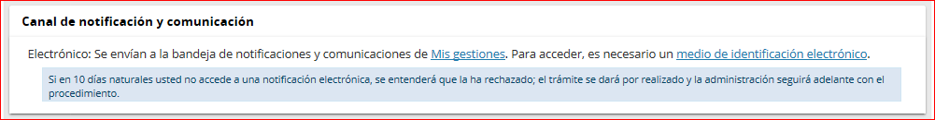
Recomendación: Por favor, utilice el Sistema de Avisos, por correo electrónico o por SMS.  Recibirá un aviso cada vez que se le envíe una notificación o comunicación.  Nota: puede introducir varios correos electrónicos o SMS.  Indique el idioma en que quiere que se le realicen las notificacioners, comunicaciones y avisos.  Aviso sobre protección de datos:  En cumplimeinto de lo dispuesto en la Ley orgánica 15/1999 del 13 de diciembre de Protección de Datos de Carácter Personal  -LOPD- | 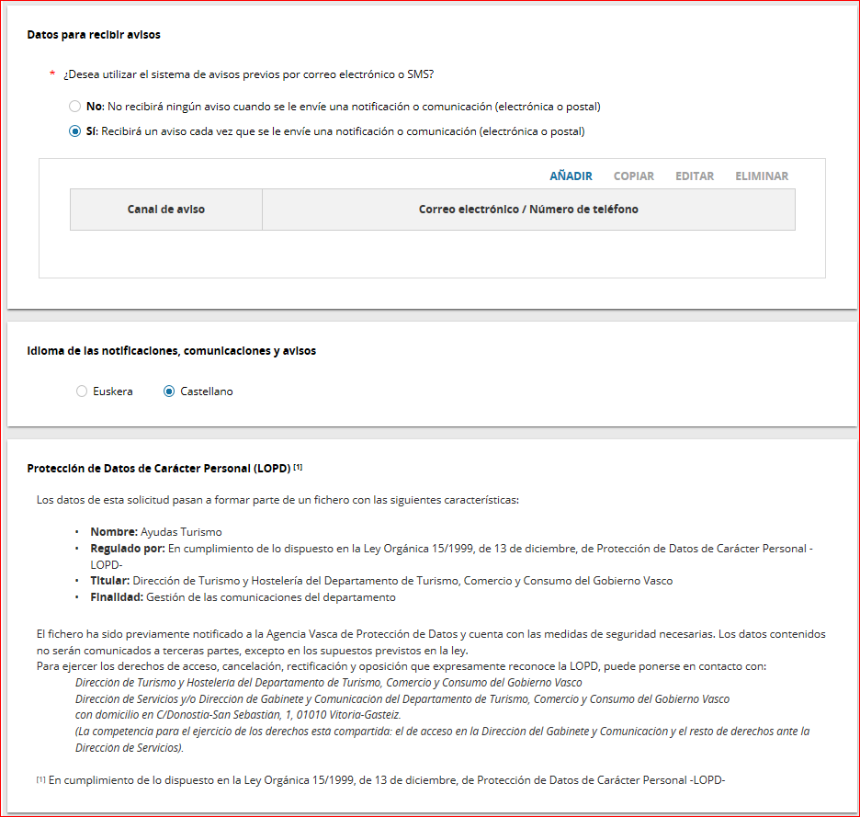
En la pestaña “Datos complementarios”  1.- Si el titular se corresponde a una CIF, se deben rellenar los datos del “representante legal  2.- Si el titular no es un CIF no es necesario rellenar esta información, y ni siquiera aparecerá | 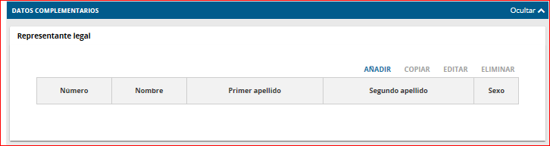
A continuación, en el apartado “Datos complementarios” rellene los datos:  - Domicilio de la entidad solicitante  - En su caso, comunidad de bienes o sociedad civil  - Personas de contacto  - Tipología de la empresa  - Ubicación de la inversión | 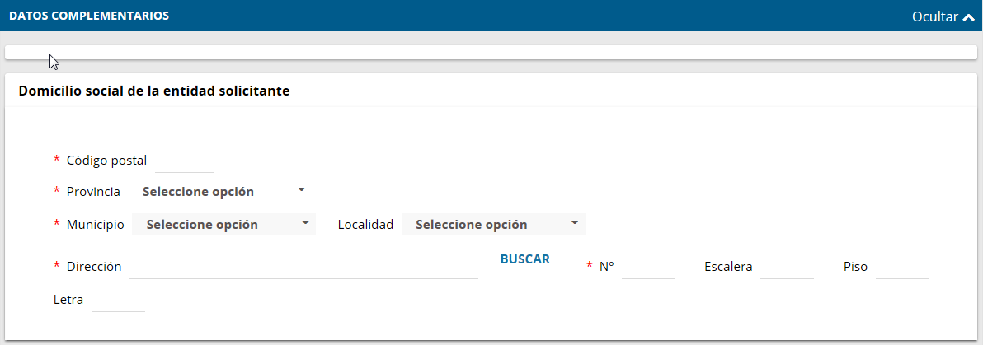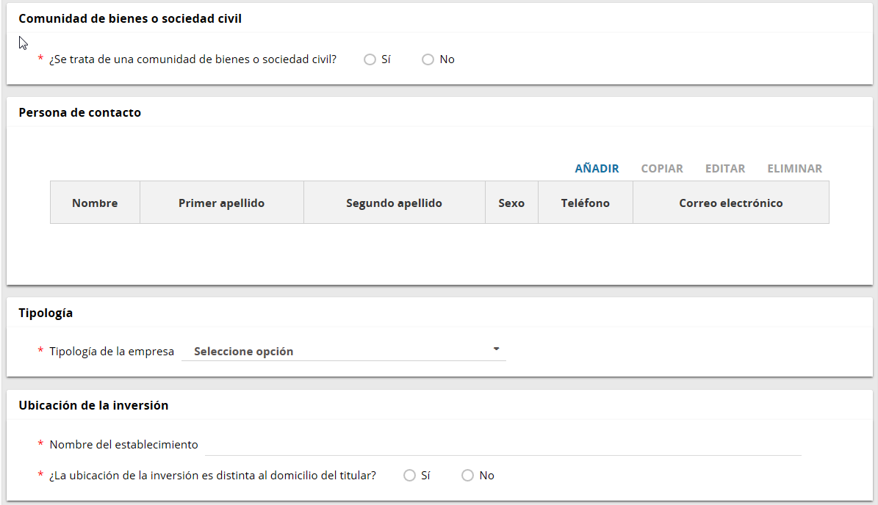
Continue rellenando los datos de la plantilla.  Seleccione los datos del empleo de la empresa y rellene los campos correspondientes.  En el apartado “Actuaciones subvencionables”, indique la actuación subvencionable por la que pide la ayuda.  En función de la actuación elegida se mostrarán los apartados:  - Emprendimiento  - Competitividad | 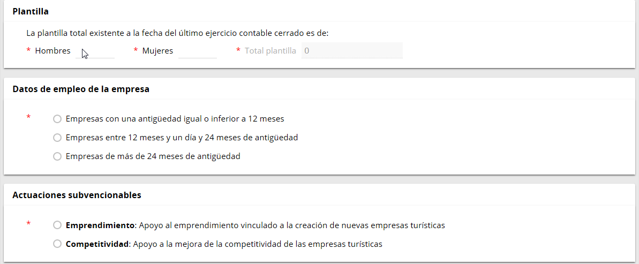
Si se elige el apartado “Emprendimiento” rellene los gastos de la actuación. | 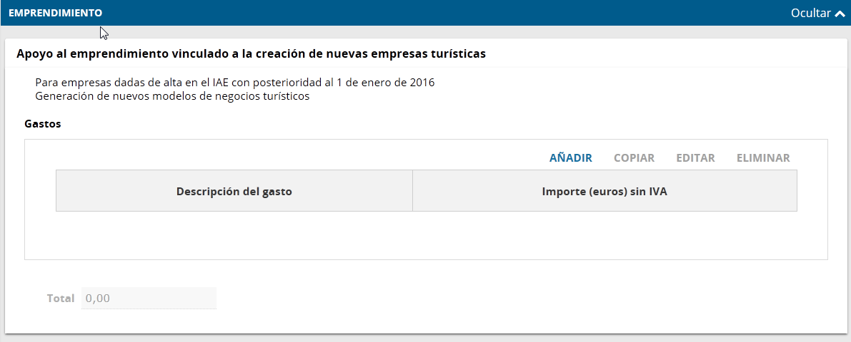
Si se elige el apartado “Competitividad” seleccione las sub-actuaciones.  Rellene todos los datos correspondientes a las actuaciones seleccionadas. | 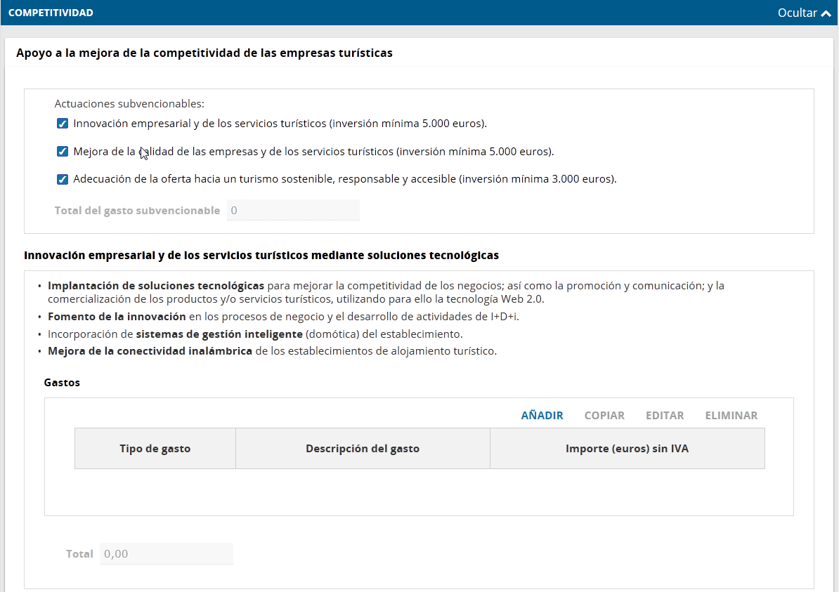
En el apartado “Criterios de evaluación”, rellene todos los criterios.  Los “criterios específicos” dependerán de la actuación seleccionada. | 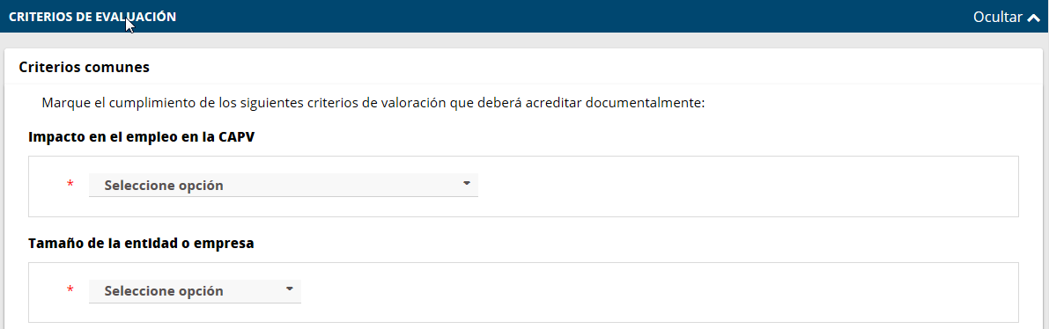  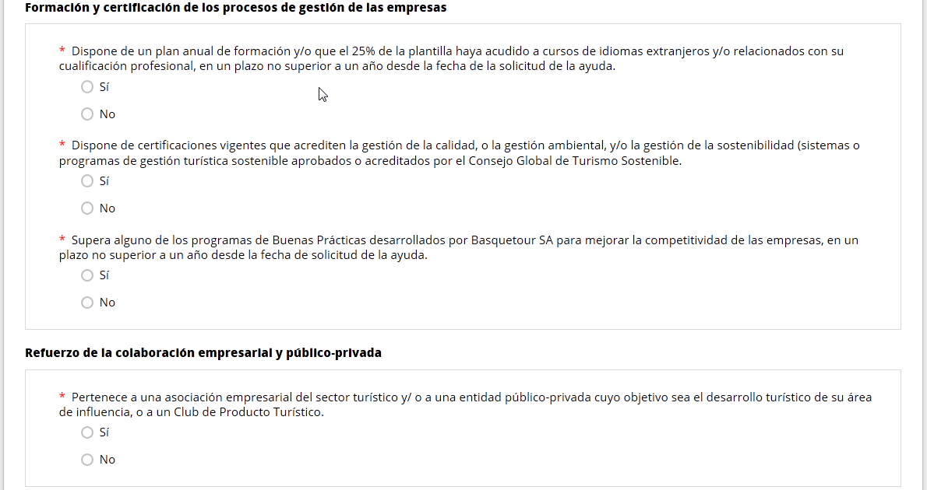  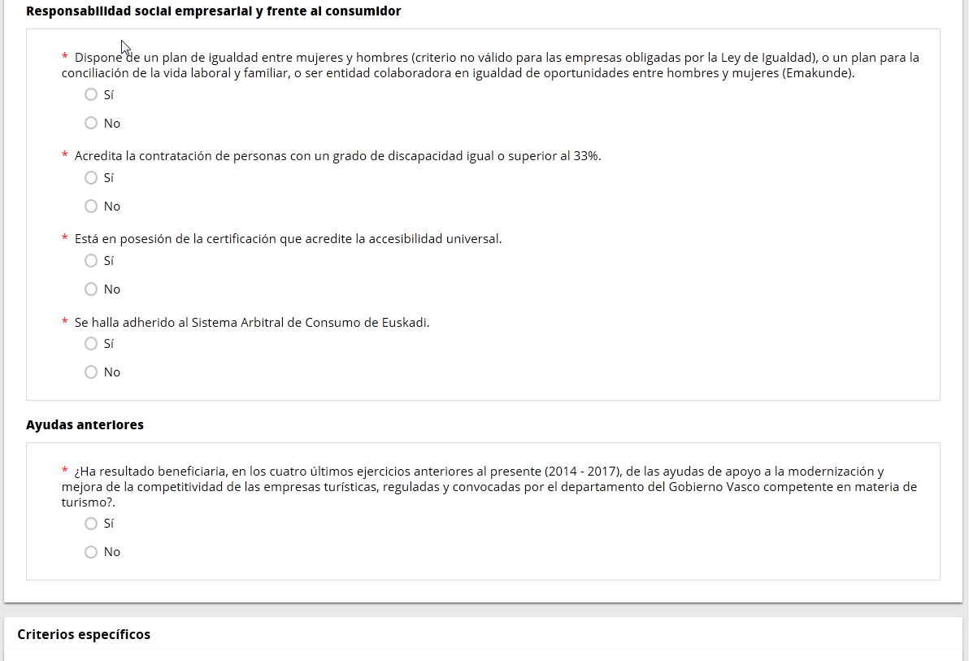
En la pestaña “Declaraciones responsables” seleccione las opciones que correspondan.  Una vez cumplimentados todos los datos del Paso 2, seleccione el botón “Siguiente” (abajo a la derecha en la pantalla) . | 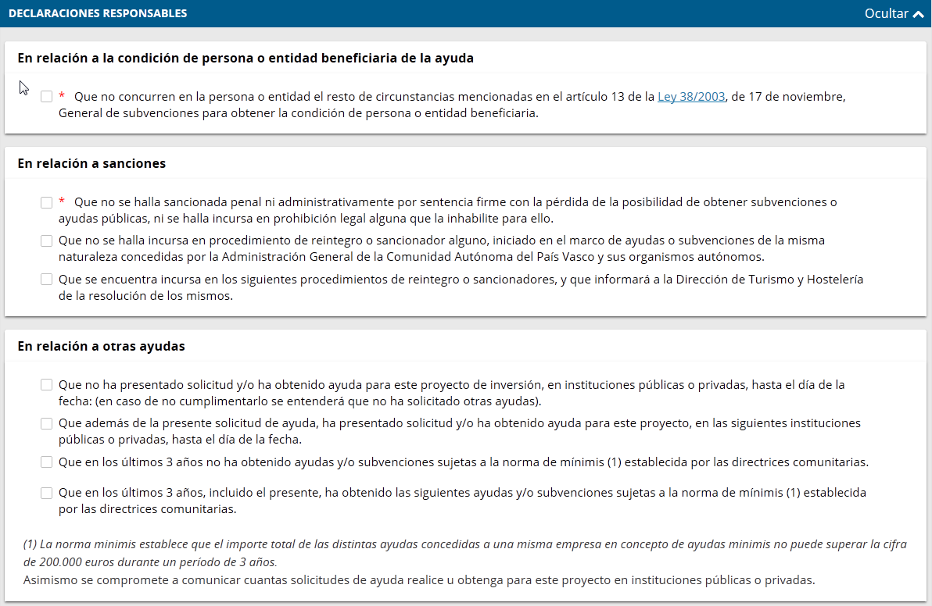  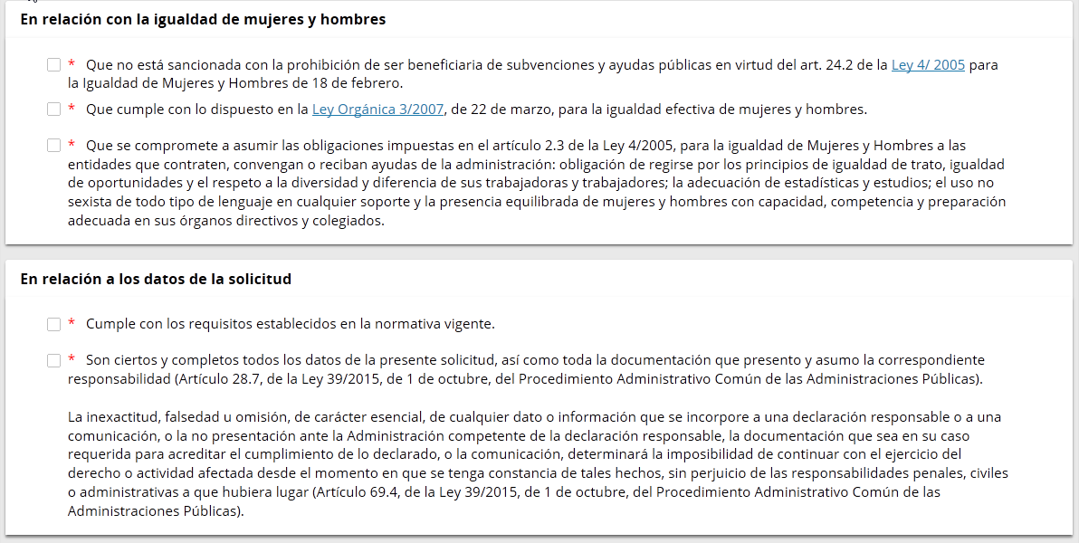
Nota: En la comprobación de oficio por parte del órgano instructor, si se elige la opción “ME OPONGO” se debe aportar la documentación que se requiera en el procedimiento | 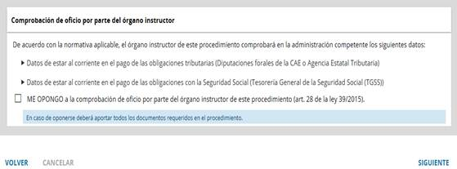
Paso 3: Adjuntar los documentos  Seleccione el icono “Adjuntar” de cada una de las tipologías de documentos a adjuntar para la documentación requerida. | 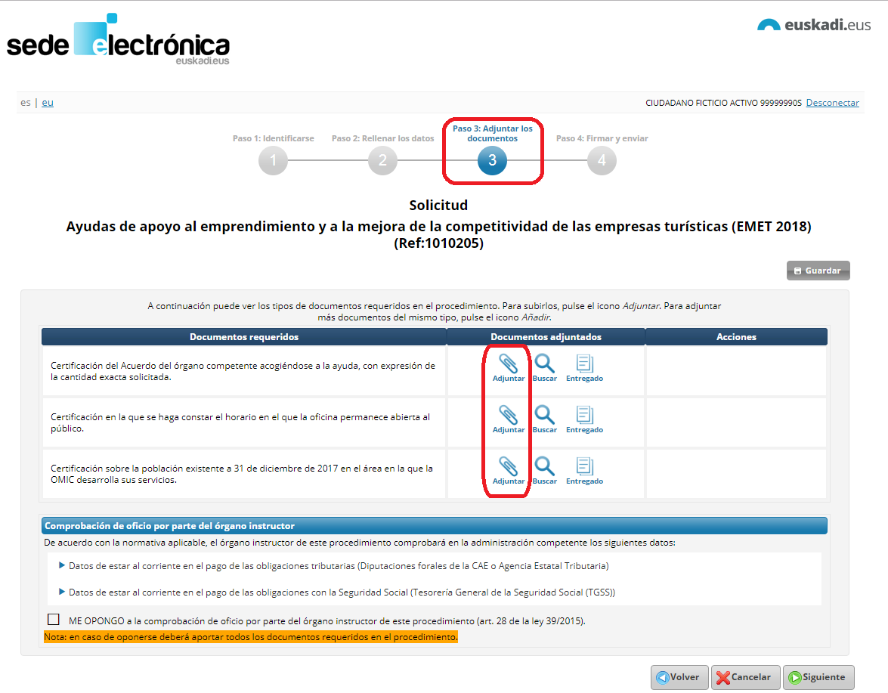
Los documentos adjuntados se irán identificando en este apartado. | 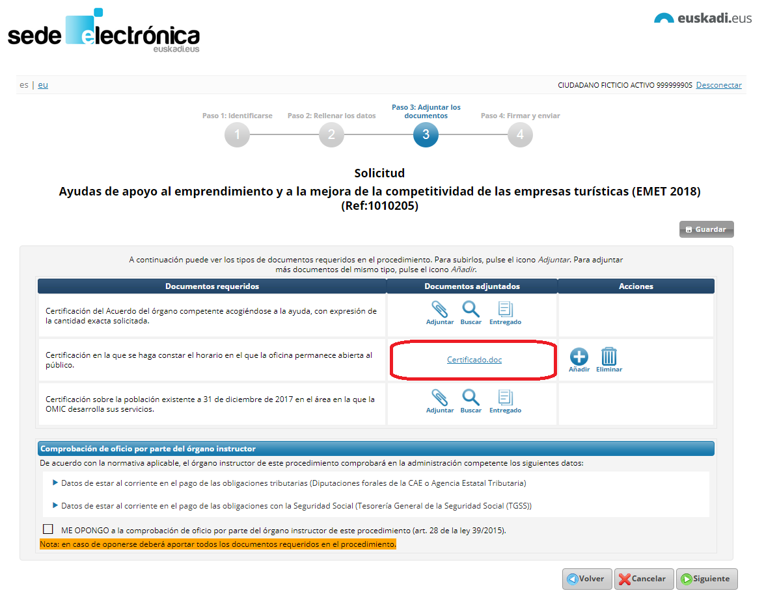
Una vez se adjunte la totalidad de documentos requeridos seleccione el botón “Siguiente”.  Nota: Si se elige la opción “ME OPONGO” se debe aportar la documentación que se requiera en el procedimiento | 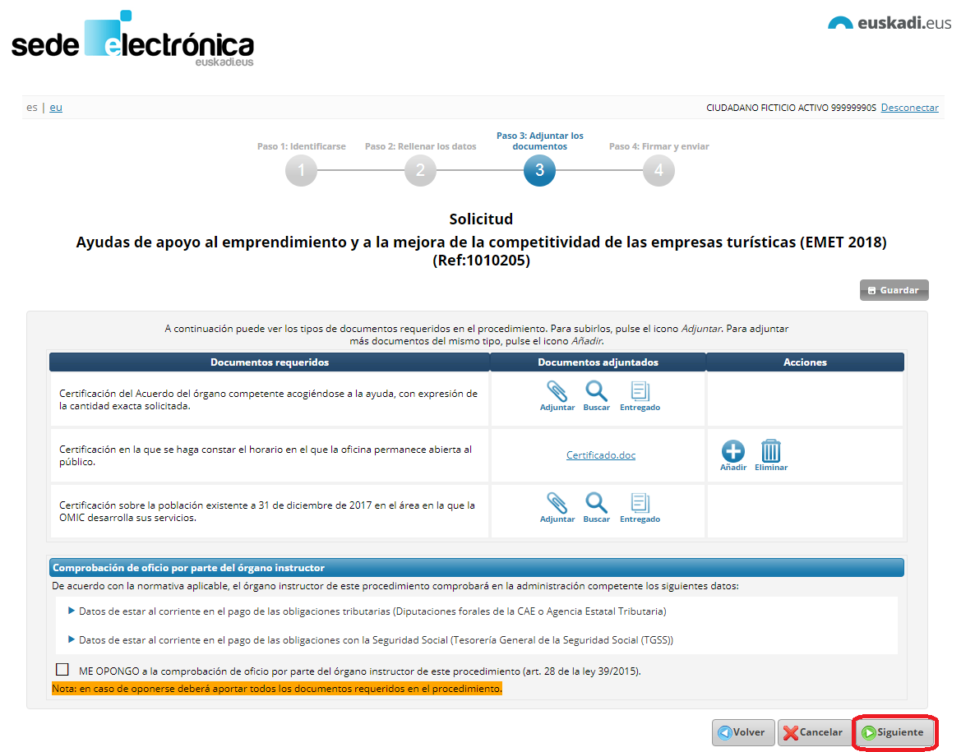
Paso 4: Firmar y enviar  El formulario web muestra un resumen de la información suministrada.  Revise que la información suministrada es completa y correcta.  Pulse el botón “Firma y enviar”.  Nota: Esta acción supondrá la firma tanto del formulario web, como de los documentos adjuntos, así como, el envío de toda la información a la Dirección de Turismo y Hostelería. | 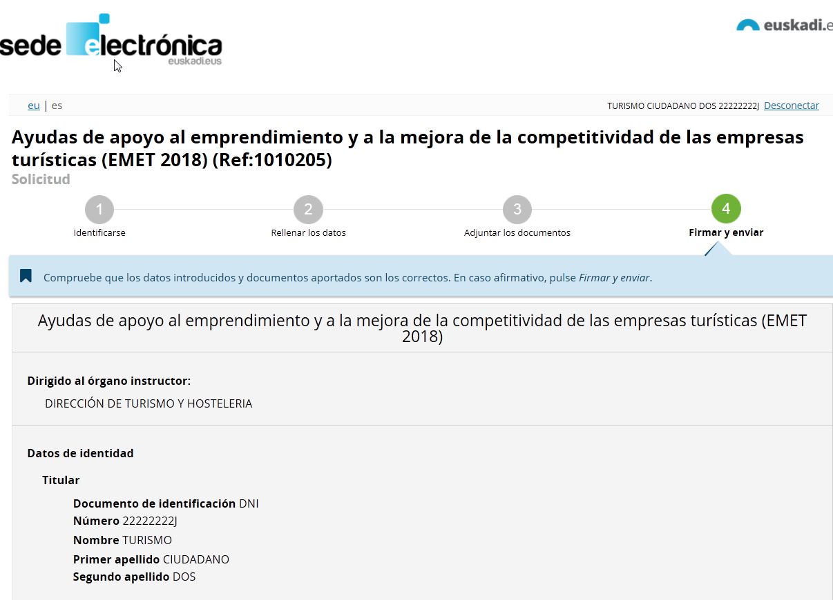
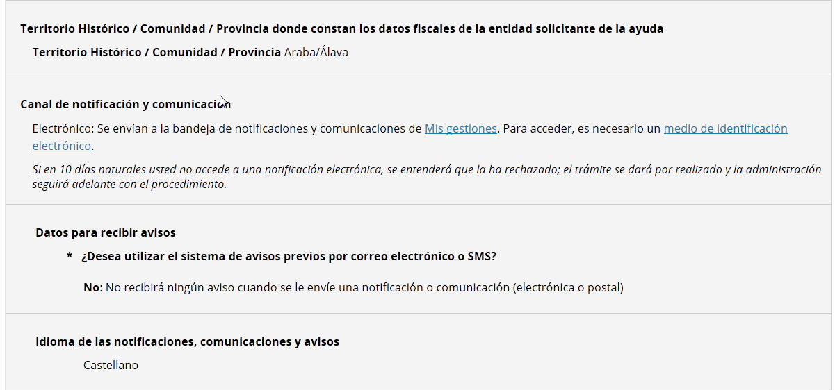
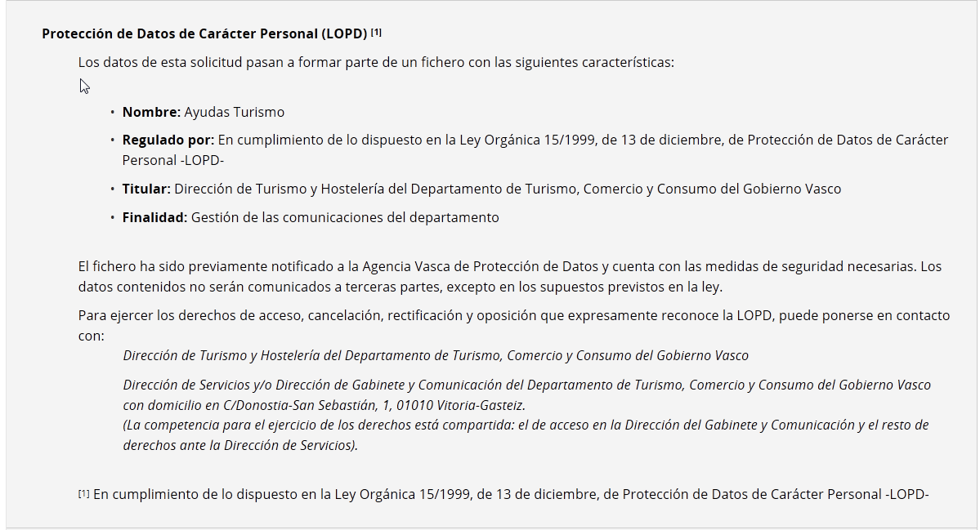

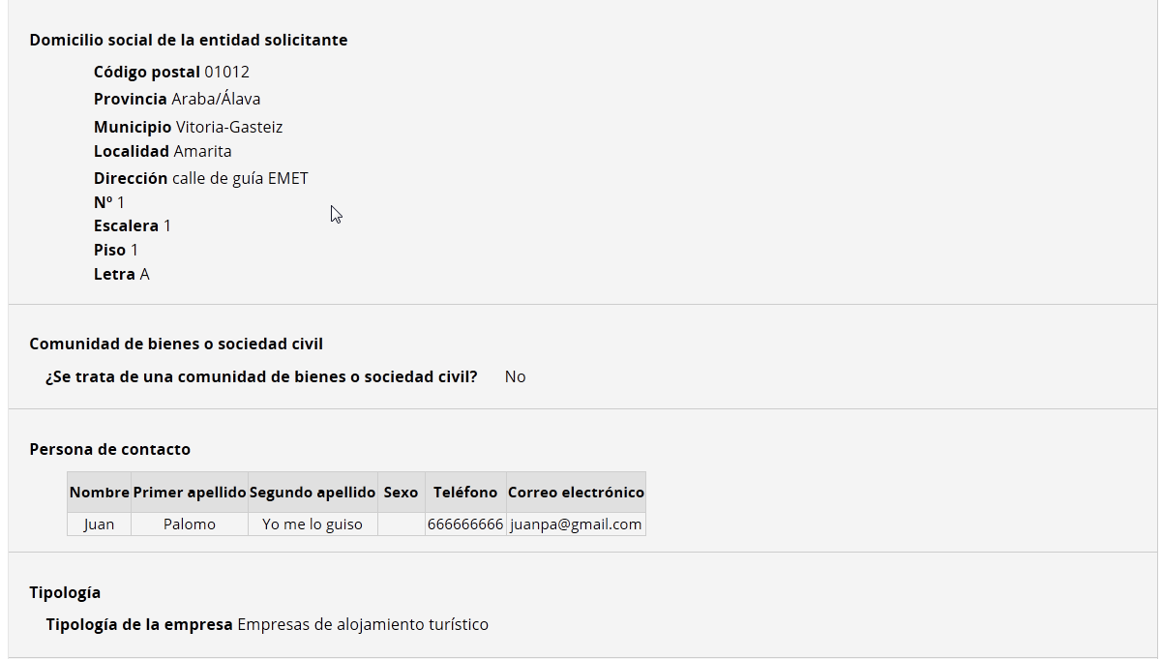
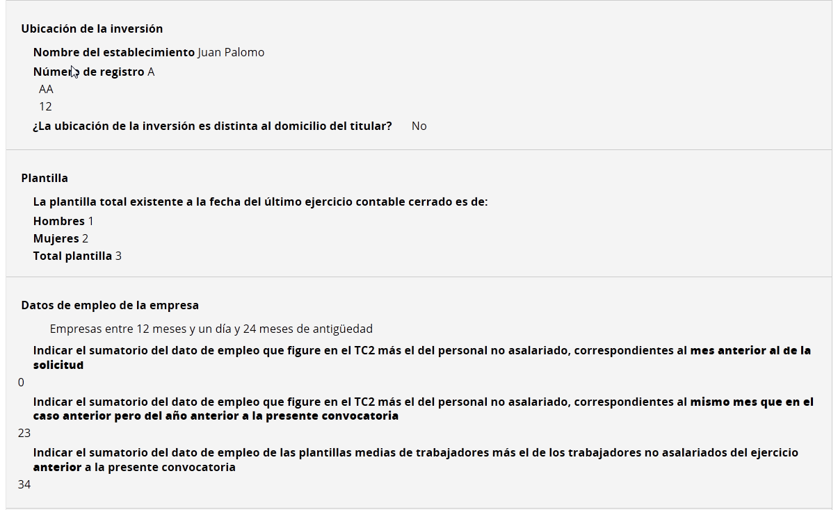
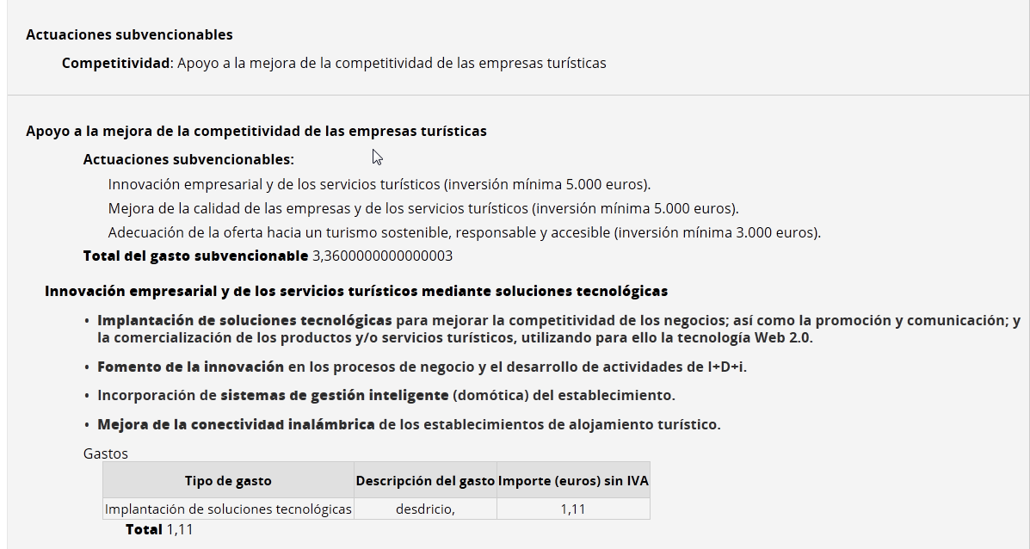
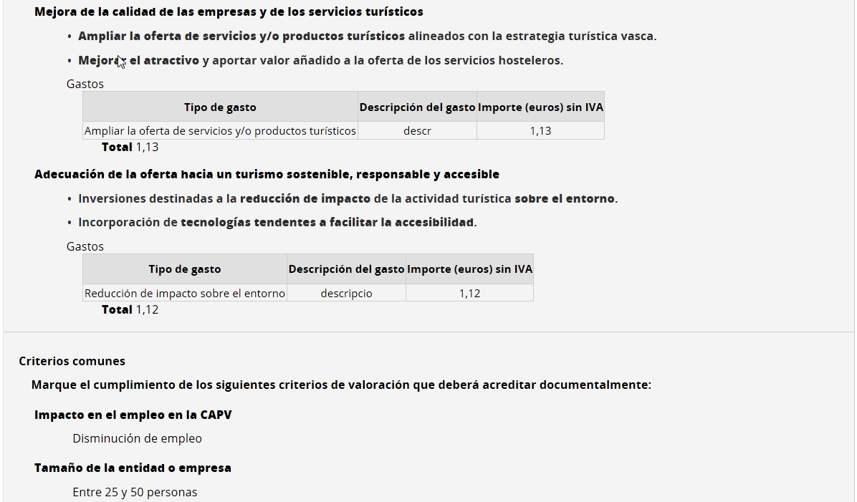
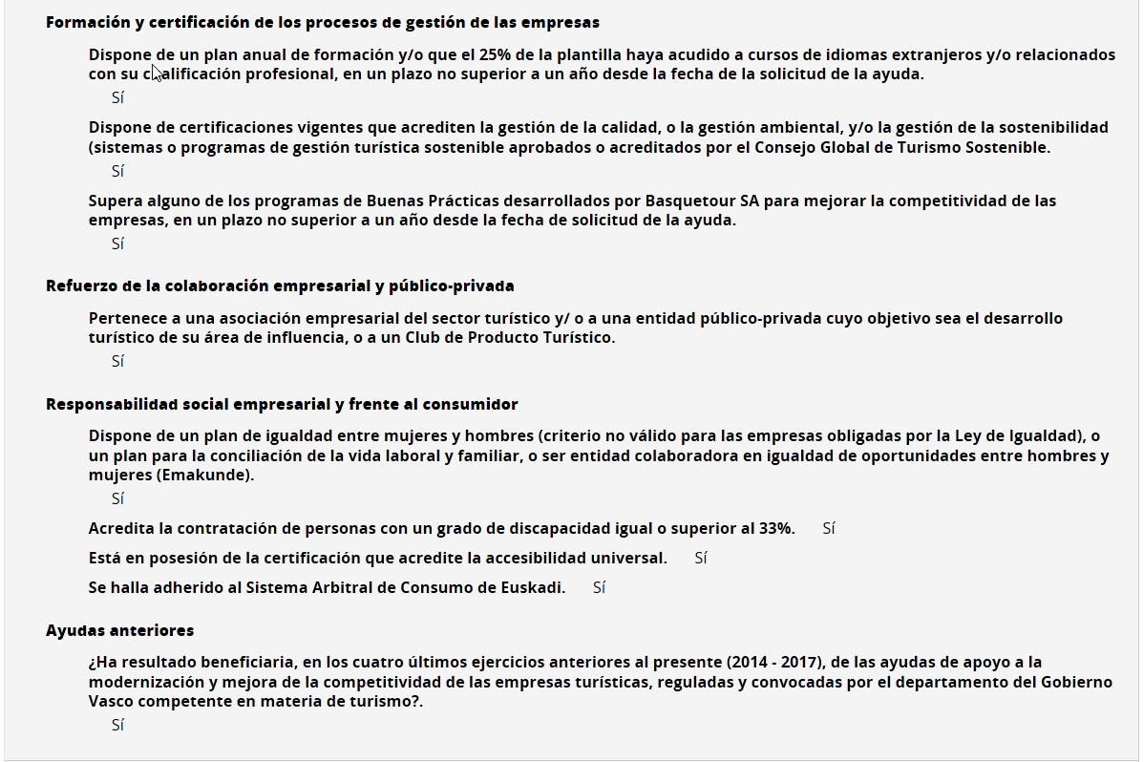
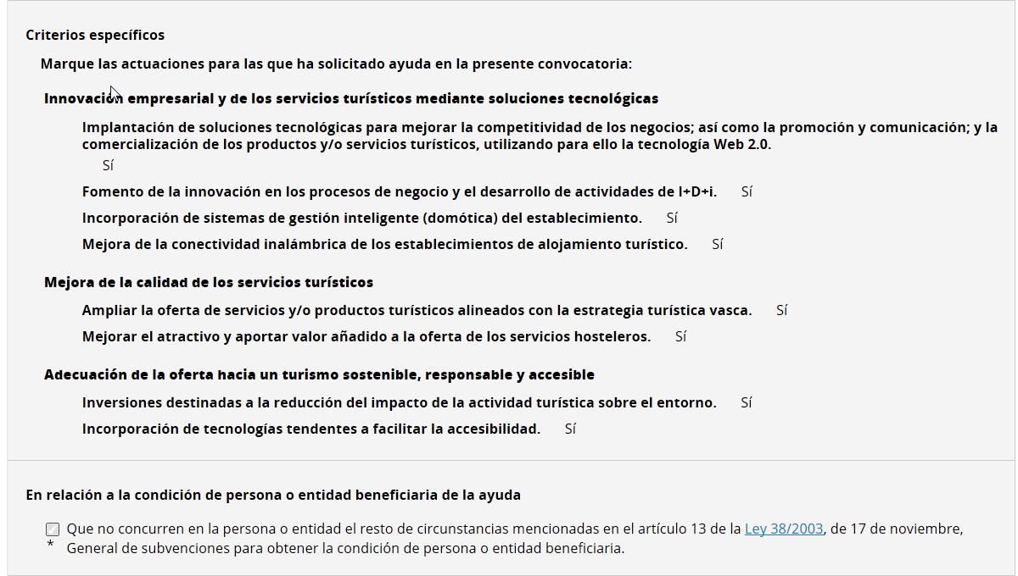
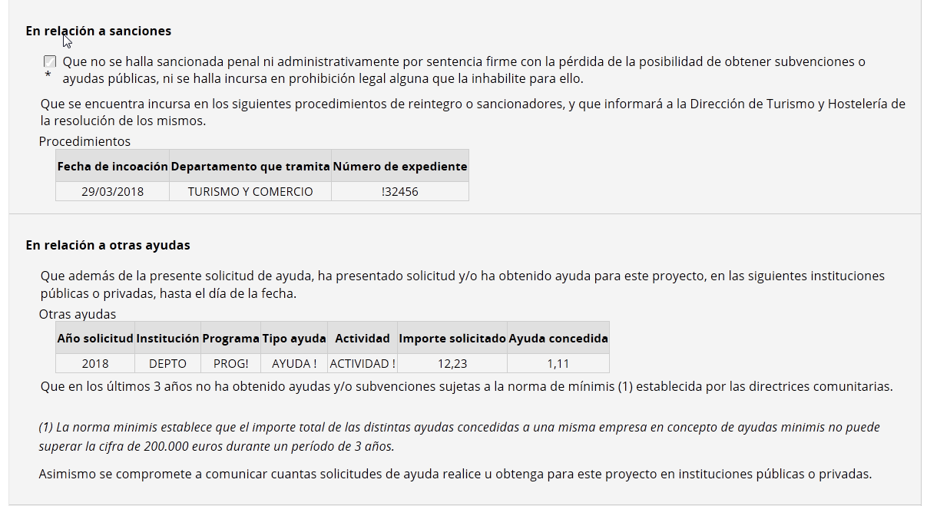
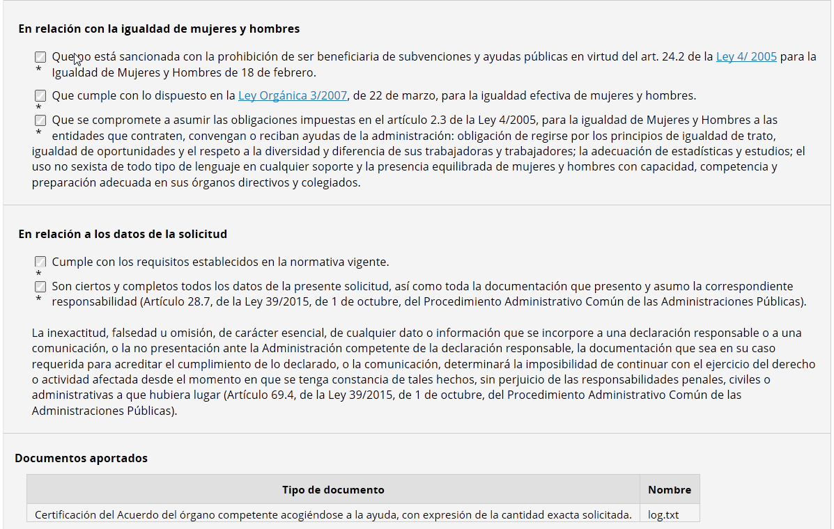
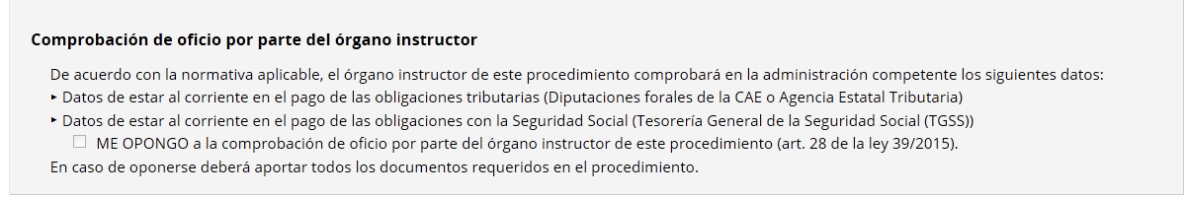

Seleccione el certificado de firma y seleccione el botón “Aceptar”. | 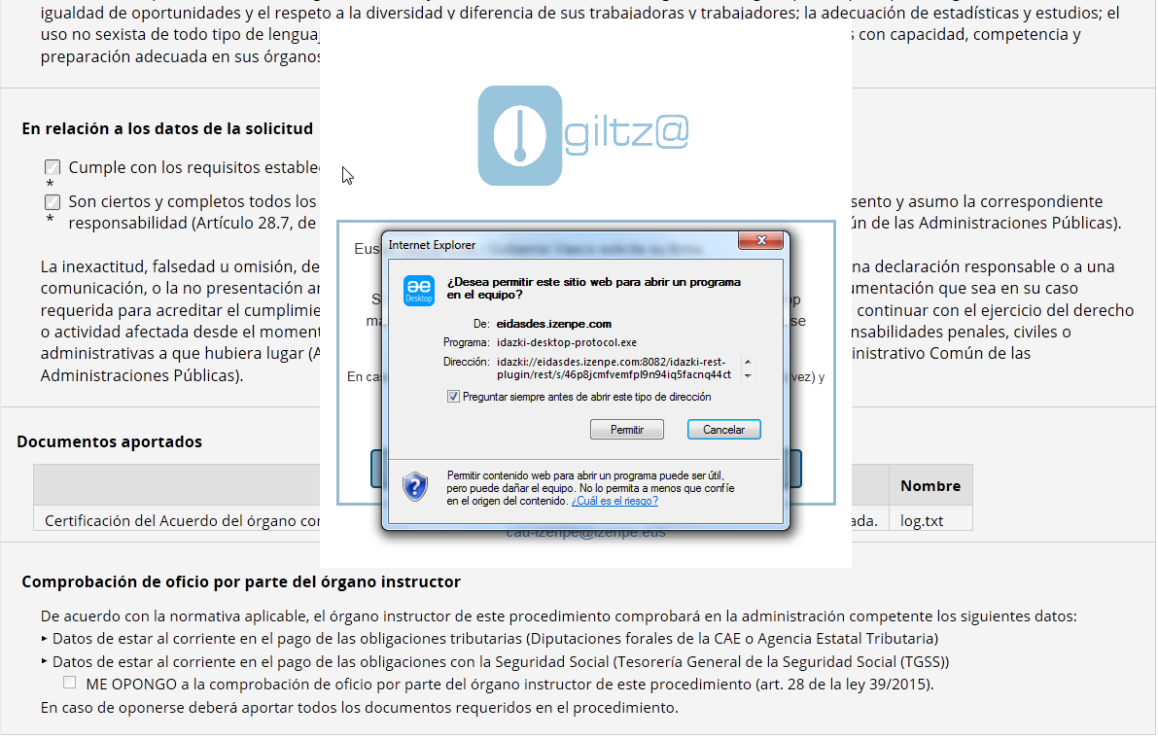
Seleccione el botón “Aceptar”. | 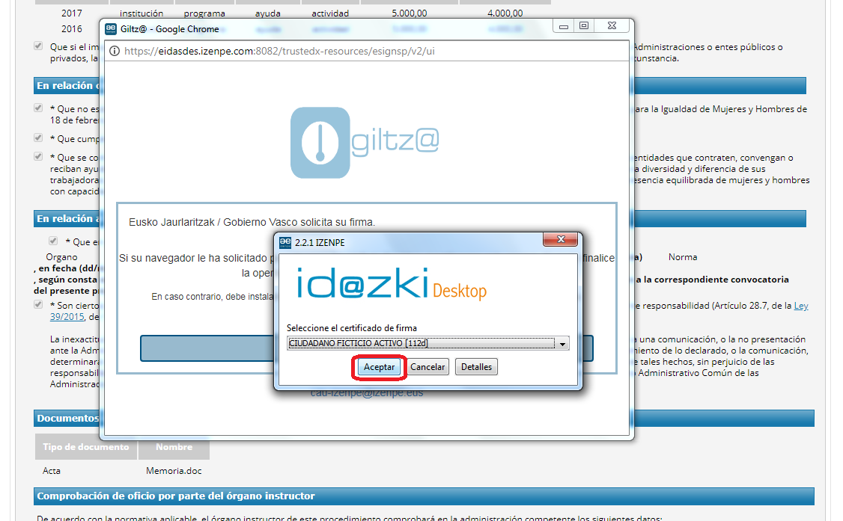
Introduzca su PIN de firma, y pulse el botón “Aceptar”. | 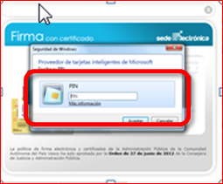
El sistema le indica la confirmación del envío de la solicitud. | 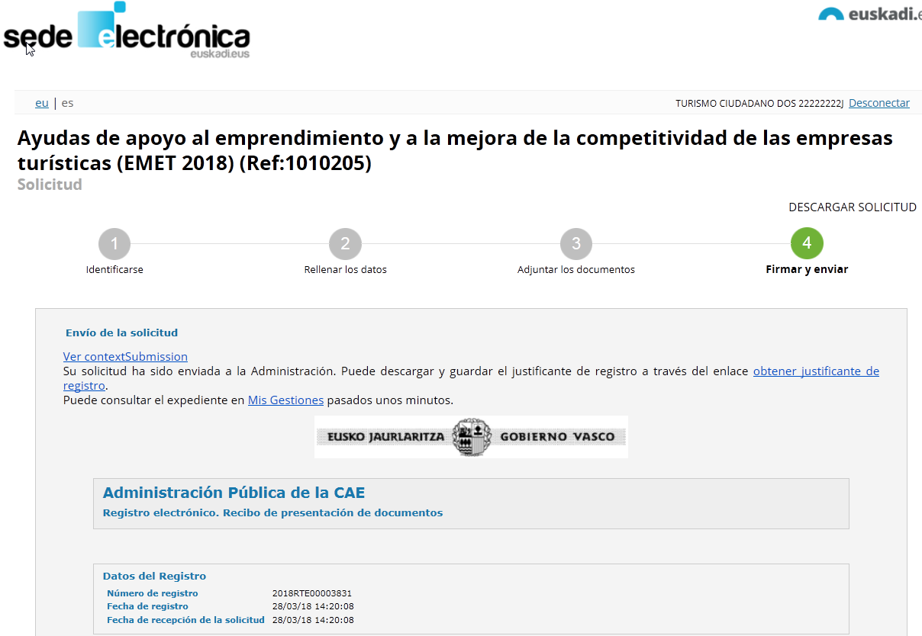
Seleccione el botón “Cerrar” para finalizar el proceso de solicitud. | 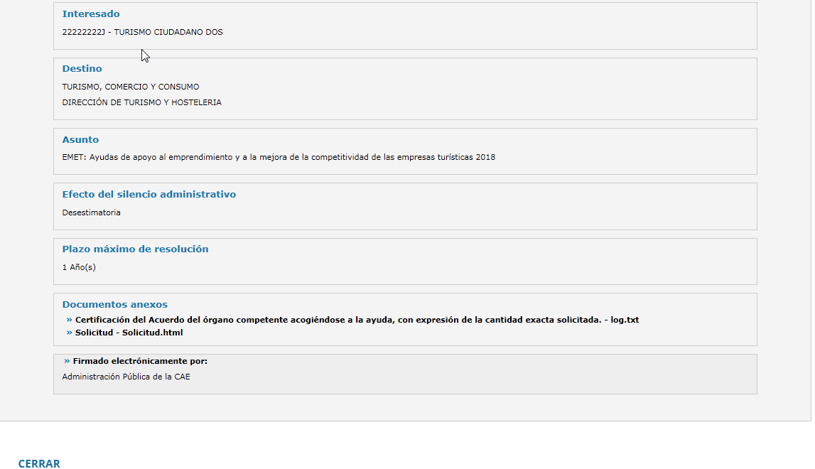
Puede hacer un seguimiento de su solicitud a través de la herramienta Mis Gestiones disponible en la sede electrónica:  https://www.euskadi.eus/y22-home/es  Para hacer uso de esta utilidad deberá disponer de alguno de los “Medios de identificación electrónica admitidos” | 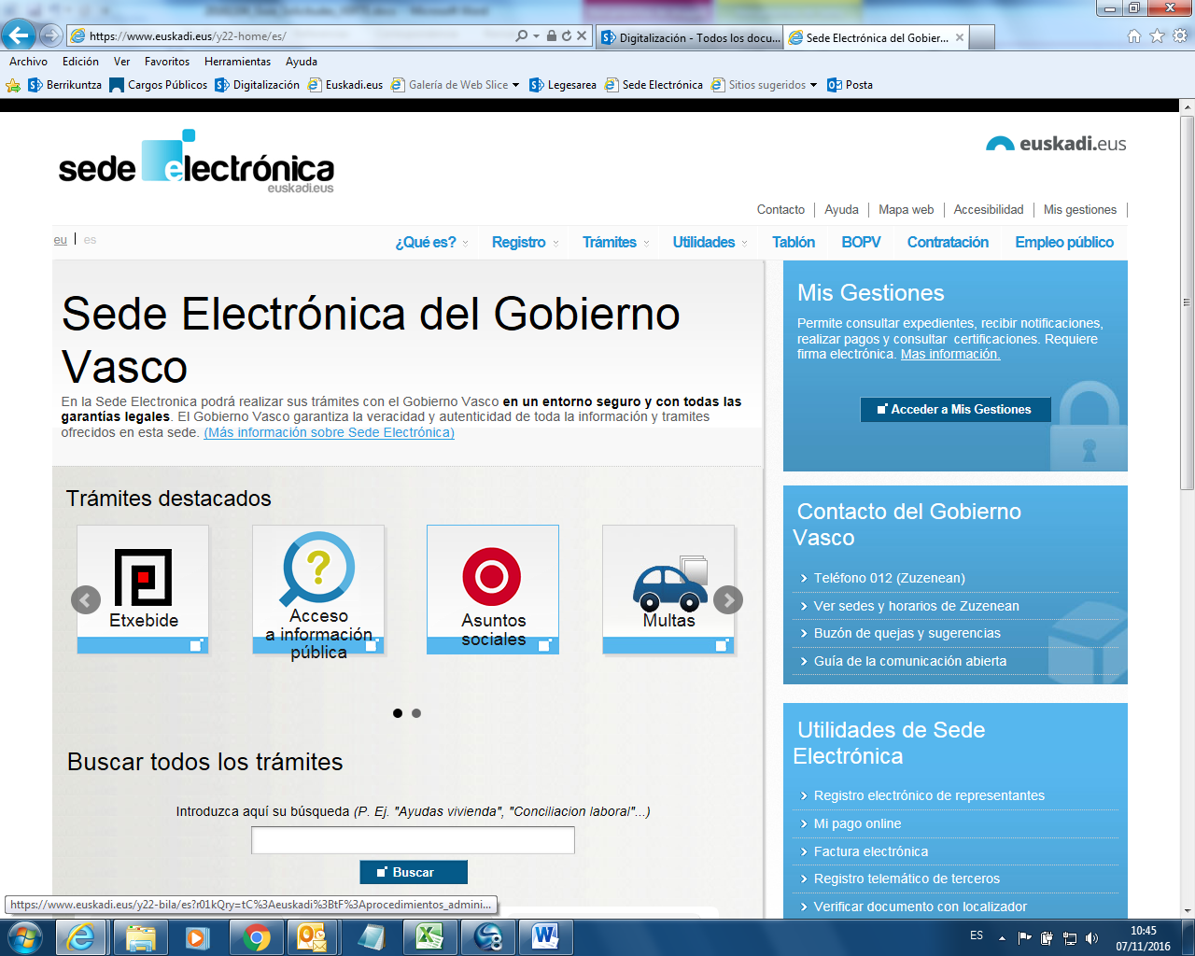
Dentro de los medios de identificación electrónica admitidos esta disponible una nueva herramienta, el Juego de Barcos, que permite al usuario identificarse y firmar documentos en internet.  Es más sencilla y usable que otros medios de firma electrónica porque:  - Puedes utilizarlo desde cualquier dispositivo y desde cualquier lugar.  - No necesitas instalar software ni configurar tu navegador.  - No necesitas un lector de tarjetas.  - Tiene plena validez legal y es totalmente seguro.  - Es gratuito.  Es el compromiso perfecto entre sencillez y seguridad.  NOTA: El Juego de Barcos le permitirá hacer uso del canal electrónico en futuras relaciones electrónicas con esta Administración. | 